高雄醫學大學護理學系碩士班

校外實習作業參考手冊

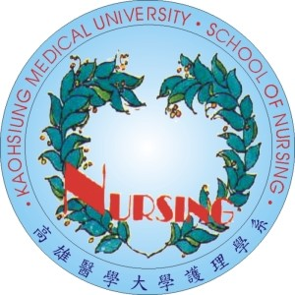

中 華 民 國 114 年 9 月 修 訂
目 錄
項 目 | 頁碼
一、高雄醫學大學護理學院護理學系學生實習要點 | 2
二、高雄醫學大學護理學院護理學系碩士班實習規定 | 3
三、高雄醫學大學護理學系學生實習請假辦法 | 5
四、高雄醫學大學護理學系碩士班實習安排流程圖 | 7
五、高雄醫學大學護理學系碩士班實習計畫送件流程說明 | 8
六、高雄醫學大學護理學系碩士班實習計畫送件清單 | 10
七、高雄醫學大學護理學系碩士班實習同意書暨實習計畫檢核表 | 11
八、單一實習機構實習計畫(空白檔與範例) | 12
九、多實習機構實習計畫(空白檔與範例) | 15
十、實習生保密合約—以「高雄醫學大學附設中和紀念醫院」為例 | 19
十一、實習人員基本資料表—以「高雄醫學大學附設中和紀念醫院」為例 | 20
十二、高雄醫學大學附設醫院實習合約 | 21
十三、高雄醫學大學護理學系碩士班實習意見調查表(學生版) | 23
十四、高雄醫學大學護理學系碩士班實習意見調查表(醫院版) | 25
十五、高雄醫學大學護理學系碩士班課程評值表 | 26
十六、高雄醫學大學護理學系實習適應困難通報流程 | 27
十七、高雄醫學大學校園性侵害性騷擾或性霸凌事件通報處理流程 | 28
十八、高雄醫學大學護理學系碩士班學生實習輔導記錄表(密件) | 29
十九、高雄醫學大學實習生於實習期間疑似遭遇性侵害、性騷擾、性霸凌事件 Q&A | 30
高雄醫學大學護理學院護理學系學生實習要點
104.12.08 104學年度護理學系第2次學生實習委員會通過
104.12.08 104學年度護理學院第2次學生實習委員會通過
109.06.02 108學年度護理學系第 3 次學生實習委員會通過
109.06.02 108學年度護理學院第 1 次學生實習委員會通過
109.07.20. 高醫院護字第 1091102115 號函公布
114.07.03 113學年度護理學系實習暨合聘委員會第13次會議修訂初稿

- 為加強護理學系(以下簡稱本學系)臨床實習教學及提高學生實習水準，依據本校「學生實習辦法」第8條規定訂定本要點。
- 本學系學士班學生應依本系學士班學生修課原則，完成先修課程與通過護理技術認證，始得參與實習分發。
- 學生實習之分發依學系與實習機構協商實習事宜，進行學生資格審查並分配實習單位人數，經院、系學生實習委員會審查通過後，進行分發作業。
- 學生實習分發作業完成後，應與各實習機構簽訂實習合約，將實習合約及相關資料函覆實習機構。
- 完成分發作業後，備妥實習合約副本及相關資料送交本校學生實習委員會備查。
- 參加實習學生經分發後，不得任意變更，若確實有更改實習單位之需求者，由學生提出申請文件(含主負責、導師知情蓋章)，經系實習委員會協調後由系(班)主任簽請院長同意後送教務長核定辦理。
- 學生實習前本學系應進行實習機構篩選及評估，評估項目包括：實習內容、實習權益保障及實習安全等項目，並輔導學生通過本校性別平等教育相關測驗方可實習。
- 為維護實習學生與實習機構人員、病患之健康，實習學生應於實習機構報到前，依據本學系及該實習機構之規定，將健康證明文件資料提供實習機構。
- 實習期間須具備各實習機構所規定之相關有效期限內之證照(例如:BLS 基本救命術證書…等) 。
- 實習學生於實習期間應遵守本校相關規定外，並應遵守各實習單位之規定，如有違規者，依照本校學生獎懲準則議處。
- 實習期間請假應依照本系學生實習請假原則辦理。
- 學生實習期間，實習指導教師應安排校外實習機構訪視實習學生，並與實習指導人員交換意見，訪視人員應根據實際訪視狀況填寫訪視紀錄表，並送交本學系核備，訪視報告內容須包含學生實習情形之具體文字描述及學生權益事項之確認，每學期至少2次以上為原則。
- 依各實習機構合約規定，繳交實習費給各實習機構。
- 對於指導學生校外實習之本學系教師投保意外保險。
- 實習結束後，實習指導教師或與實習機構臨床教師應依本系各科實習手冊之配分比例規定評定學生實習成績，並輸入至本校校務資訊系統，送交教務處備查。
- 本要點未盡事宜，悉依本校「學則」或其他有關法令規定辦理。
- 本要點經系務會議及院務會議審議通過，送教務處檢核後實施，自公布日起實施，修正時亦同。
高雄醫學大學護理學院護理學系碩士班實習規定

- 本學院護理學系碩士班學生實習應依本實習注意事項辦理。
- 碩士班學生實習之醫院或機構單位，依教學目標由學生與學系實習指導教師討論後訂定之。
- 碩士班學生以在本校所屬醫療體系實習為原則，但視實際需要得由本學系遴選之教學醫院或衛生所或長期照護機構為校外實習場所。
- 碩士班實習機構遴選機制如下：
- 與實習機構簽訂合作契約，建立夥伴關係。
- 實習機構包括：
1. 新制教學醫院評鑑合格之醫院。（參見衛福部醫院評鑑教學醫院網址：https://ppt.cc/feJoAx2. 社區衛生護理特論實習機構可為：基層衛生單位、各級學校、各種聘有護理師之職場等事業單位、出院準備服務單位、長期照護機構、居家護理所、長期照顧管理中心、慢性病共同照護網之醫療院所、從事社區健康照護之民間機構。
3. 實習機構之護理臨床教師需具有護理碩士以上學歷，或具符合學生實習目標之專長。
- 每學期學生實習的單位，於實習結束後該科主負責教師再次檢視並評核其單位的合適性。
五、碩士班學生若選擇非本校所屬醫療事業機構實習，則需依各實習機構合約規定，自行繳交實習費給各實習機構。
六、實習學生安排實習計畫內容、實習單位與實習時間，需確實與學系實習指導教師與護理臨床教師共同討論，並嚴禁與學生工作時間重疊。每天實習時數原則上至少持續4小時為單位。
七、學生需依排班日程至單位實習，且每次需完成簽到、簽退，且由實習單位主管簽核之記錄，並於實習結束後交由學系實習指導教師留存備查。如無法按照排班日程實習，應預先知會學系實習指導教師或護理臨床教師，經同意後可採彈性換班，凡未經准假者，概以曠實習論。
八、學生實習請假請依據護理學系學生實習請假原則，該原則未規定事項，悉依本系「護理學系學生實習請假辦法」之相關規定辦理。
九、學生於校外實習期間需定期與學系實習指導教師進行討論，學系實習指導教師需至實習機構訪視，定期追蹤輔導學生實習情形，並與實習機構共同檢核並評估學生校外實習之成效。
十、實習學生於實習期間，除應遵守本校有關規定外，並應遵守各實習場所之規定，如有違反規定依照本校學生獎懲準則及有關規定懲處。
十一、學生於實習期間對於實習機構或單位有意見時，可將意見透過該實習機構或單位的回饋流程進行回饋。若該單位無回饋流程則可將意見反應單寄交給護理學系碩士班班主任或系主任。另外，亦可至護理學系網頁填寫學生實習意見反應單。 https://ppt.cc/fMpQ5x學生實習意見反應。
十二、本規定事項經系、院學生實習委員會通過，自公布日起實施，修正時亦同。
高雄醫學大學護理學系學生實習請假原則
88.09.18 系務會議修訂通過
91.05.27 院務暨系所務會議修正通過
98.09.22 九十八學年度第3 次院務暨第2 次系務聯席會議通過
101.11.29.一百零一學年度合聘暨學生實習小組第二次會議通過
102.01.11. 一百零一學年度系實習第二次會議通過
102.01.15. 一百零一學年度第7次院務暨第7次系務聯席會議通過
102.02.25 高醫院護通字第101003 號函公布
104.12.15. 一O四學年度第六次院務暨第五次系務聯席會議通過
105.9.13.一O五學年度第二次院務暨系務聯席會議通過
111.9.13一百一十一學年度第二次院務暨系務聯席會議通過
113.5.14一百一十二學年度學生實習暨合聘委員會第8次會議通過
113.6.18一百一十二學年度第十一次院務暨系務聯席會議通過
113.11.4一百一十三學年度學生實習暨合聘委員會第四次會議通過
113.11.5一百一十三學年度第四次院務暨系務聯席會議通過

第1條 | 本請假原則適用於護理學系碩士班及學士班班學生。
第2條 | 凡學生請假時間超過該科實習總時數三分之一，該科目學期成績以零分計算。
第3條 | 請假原則：  一、病假：實習學生如因病不能實習，須在實習前向實習單位之指導教師請假。  (一)學生因病不能實習，須在實習前通知實習單位之指導教師，再辦理請假手續。  (二)因病請假逾一日者，須附醫師診斷證明書。  (三)請假在三天以上者，須附本校附設中和紀念醫院或公立醫院之診斷證明書。  (四)罹患高危險性傳染疾病，有居家自主管理的需要，經實習指導教師同意，則依病假原則辦理。  二、生理假：因生理期不適請生理假，無需檢附證明文件，惟每月一日為限。  三、心理健康假：  (一)學生因心理或精神不適需請假，得提出申請，無需檢附證明文件，每學期以三天為限。  (二)請心理健康假者，由實習指導老師或導師優先關懷，必要時由導師轉介至學生心理輔導中心。  (三)請假累計三天者，由導師通知所屬學院心理師主動關懷。  四、事假(含婚假)：除臨時發生緊急事故外，事假需於三天前向實習單位之指導教師請假，並檢附證明文件，始得辦理。因事請假逾一日以上者須備齊家長或監護人證明。因天災造成往返實習場所的困難，准予以事假辦理。  五、喪假：因配偶、直系親屬或三親等內親屬之喪故，依實際需求提出申請。  六、公假：實習期間，如確屬代表學校參加對外活動，需持有指派單位之證明，且須經實習單位之指導教師准許，方得給予公假。  七、產(檢)假、娩假(含流產假)、陪產假依本校學生請假辦法規定辦理。  八、如遇天災（如颱風），若實習單位所在地之市（縣）政府公告“不上課”之宣佈，則停實習。值大夜班者，於公告當天停實習。  九、各原住民族歲時祭儀之放假日期，由行政院原住民委員會參酌各該原住民  族習俗公告，並刊登政府公報。（申請給假同學須檢附有關證明文件）
第4條 | 辦理請假流程：  一、學生請假應列印資訊系統請假單以紙本辦理，經實習指導教師或單位主管許可後，依實習請假流程辦理。  二、准假後需將請假單影本交實習單位之指導教師或單位主管。  三、凡未依規定手續請假者，以曠實習論。  四、如偶發特殊事故不能當日請假者，應於七日內（自請假之日起），辦妥請假手續，如未按期辦妥者以曠實習論。  五、給假權責：三日以內由實習指導教師核准之，三日以上至七日以內由系主任(班主任)核准之，七日以上轉陳院長核准之。
第5條 | 補實習辦法：  - 公、病、生理假、心理健康假、事(婚)、喪、產(檢)假、原住民族歲時祭儀假：請假一律以1:1補實習。  - 曠實習：一律以 1：2補實習；另凡曠實習四小時，扣該科學期實習總平均一分。  - 遲到：遲到15分鐘之內補30分鐘；遲到16分鐘以上，一律以1：2補實習。  - 以上所缺實習時數經實習單位之指導教師同意並依指定時間於該學期結束前完成補實習。  - 經核准衝堂修課者，依選課清單影本請假，並且填寫補班表，每次請假以半天為單位。
第6條 | 碩士班學生之實習如無法按照排班日程，應預先知會實習指導教師，經同意後，可採彈性換班，凡未經實習指導教師准假者，概以曠實習論。
第7條 | 本原則未規定事項，悉依本校「學生請假辦法」之相關規定辦理。
第8條 | 本原則經院務暨系務聯席會議通過，陳請院長核定後，自公布日起實施，修正時亦同。

高雄醫學大學護理學系碩士班實習安排流程圖
學生與學系實習指導教師共同討論擬定實習目標及契約
學生與學系實習指導教師共同討論擬定實習計畫與實習時間

確認實習場所
獲得單位及護理臨床教師同意
完成實習計畫送件檢核表簽核
繳交實習計畫及實習計畫送件檢核表等相關資料至系辦公室
由系辦公室行文到實習機構
回覆學系實習指導教師與學生
內容包含：
1.實習計畫(每增加單位多一份，例如:二個實習單位繳交7份)
2.實習計畫送件檢核表
3.繳交體檢報告(內容包含胸部X光、麻疹、德國麻疹及B型肝炎抗原抗體結果)。
4.申請實習證相關資料(一吋脫帽彩色相片一張、保密合約書二份及實習人員基本資料表)
實習結束，繳交實習作業、實習評值表給學系實習指導教師

高雄醫學大學護理學系碩士班實習計畫送件流程說明
一、碩士生需自行檢具以下文件及送印齊全後，方可送至護理學系碩士班承辦人員進行公文發送。若有缺件，不予受理。「高醫體系」指高醫附院、小港醫院、大同醫院、旗津醫院。
二、規定繳交之相關資料：
(一)碩士班實習計畫送件檢核表 (正本1份)
碩士班實習計畫送件檢核表需依序完成所有單位用印。選擇外院實習單位前需先與學系實習指導教師討論單位合適性，並與單位溝通說明實習目的、實習方式且需要單位協助的地方；實習計畫需標示出實習各單位及實習方式。
(二)實習計畫
實習計畫繳交紙本份數依實習單位數目要求如下：
1. 護理學系1份 (另寄送電子檔給護理學系碩士班承辦人員)
2. 實習醫院護理部1份 (若有2家醫院，即需要2份)
3. 所有實習單位各1份 (若有3個單位實習，即需要3份)
4. 實習醫院護理臨床教師(需具碩士學位，或具學生實習目標專長)1份 (若有2位護理臨床教師，則需要2份)
(三)實習合約：所有在高醫附院實習的研究生皆需填寫實習合約1式3份。
(四)保密合約書：所有在高醫附院實習的研究生皆需填寫保密合約書1式2份
(五)體檢資料：
(一)3個月內胸部X光，可供證明無TB。
(二)3年內B肝抗原(HBsAg)、抗體(anti-HBsAg)檢查報告，若檢查結果抗原及抗體皆屬陰性者，建議請自行自費接種預防疫苗。
(三)5年內麻疹IgG抗體、德國麻疹IgG抗體檢查報告，若檢查結果呈現陰性或弱陽性者，需提供接受MMR疫苗注射施打證明(至少需有第1劑疫苗注射施打證明)。
**若B肝檢查結果抗原及抗體屬陰性者，請自行接種預防疫苗，以維自身安全，並於報到時出示完整接種證明；如有其他因素(如：懷孕)，無法照X光，請持相關證明，自行向該院說明。
(六) 實（見）習人員基本資料表：請確實填寫，並貼上身分證正反面影本
三、各醫院相關實習規定(請事先聯繫醫院承辦人員並依照該院規定辦理)：
(一)實習前核備文件：
請同學依各實習醫院規定事先提請審核後，方可進行本送件流程，以免影響公文傳送的時程。例如：奇美醫院要求醫院員工申請自家醫院實習前需先經護理部審核通過後，方可進行後續作業。
(二)實習要求：
1.實習費用要求：
(1) 於高醫體系實習者：無需繳交實習費用。
(2) 於外院實習者：依該院規定於實習第一天自行繳納。
2.實習保險：
每學年度9月教務處會提供投保公司名單，護理學系碩士班承辦人員會協助各位同學辦理，並請各位同學提供相關資料及配合簽章，及時完成辦理，將給予同學實習第一天報到使用。
3.在在高醫實習之碩士生需辦理「實習證」：
(1) 碩士生原為高醫體系之職員：可直接使用職員證。
(2) 碩士生非高醫體系之職員：需申請實習證。
※申請實習證辦法：
A.填寫保密合約書 1式2份 (1份可自行保留，不必送出)。
B.實習人員基本資料表 1份 (需貼上身份證正反面影本)。
C.一吋彩色脫帽照片一張(識別證之用)，背面請用油性筆填寫姓名及學號。
D.實習證背面到期日如未過期者，可延用舊證不必繳回，實習結束請自行繳回。
E.備齊保密合約書與實習人員基本資料表紙本後，依繳交期限繳至系辦確認文件是否齊全，並由班代協助統一送件與發送實習證。
※繳回實習證：
實習結束時，需依其規定自行繳回臨床教育訓練部銷毀。若下一學期還會再使用實習證，請先跟繳回單位的人員說明，請其暫勿銷毀，並協助保留至下學期。
四、繳交期限：因公文往返需2週以上的時間，請於實習前2個半月完成前繳件，敬請見諒。
(一) 碩一下學期特論(含實習)I：該學年度公告規定日期繳交)
(二) 碩二上學期特論(含實習)II：該學年度公告規定日期繳交)
五、特殊提醒：
1.公文及實習計畫未送達醫院相關單位前，請勿提前至單位實習，否則會遭實習單位拒絕實習。
2.實習計畫書寫方式：
(1)請寫出學系實習指導教師之職稱，如：教授、副教授或助理教授，勿寫「老師」。
(2)若在本校附院實習，實習地點請寫「本校附設中和紀念醫院xx病房(代碼)」;若同時在校內及校外實習，請選用多實習機構適用之實習計畫範本。
(3)無論在校內、外實習，請同時標明校外機構及實習單位之完整名稱(如：腸胃一般外科病房)，及其代碼(如：18ES)表示。
(4)實習計畫總時數須達144小時，實習計畫及日程表應包括所有實習相關活動(含討論、報告)。
六、未盡事宜，請依校方或實習醫院規定辦理。
高雄醫學大學護理學系碩士班實習計畫送件清單
學年度： 課程名稱：
實習學生姓名： 學號：
實習醫院/機構： 實習單位：
承辦人核對 | 請逐項核對您所準備之資料，如已備妥請於欄位內打勾【】
（ ）1. | 【 】碩士班實習同意書暨實習計畫檢核表用印完成
（ ）2. | 【 】實習計畫份數足夠，總共____份  護理學系1份、學系實習指導教師1份、(__)間醫院護理部__份、醫院臨床教育部___份、(___)個實習單位_____份、(___)位護理臨床教師____份
（ ）3. | 【 】寄送電子檔給系碩博班承辦人員
（ ）4. | 【 】體檢  (一)3個月內胸部X光，可供證明無TB。  (二)3年內B肝抗原(HBsAg)、抗體(anti-HBsAg)檢查報告。  (三)5年內麻疹IgG抗體、德國麻疹IgG抗體檢查報告，若檢查結果呈現陰性或弱陽性者，需提供接受MMR疫苗注射施打證明(至少需有第1劑疫苗注射施打證明)。
（ ）5. | 【 】實習保險
（ ）6. | 【 】保密合約書 (在高醫附院實習者)，1式2份
（ ）7. | 【 】實習證申請相關資料 (高醫附院實習且非附院員工)  A.實習人員基本資料表 1份 (需貼上身份證正反面影本)  B.一吋彩色脫帽照片一張，背面請用油性筆填寫學號姓名。
（ ）8. | 【 】實習費用 (外院實習者) 依該院規定自行繳納
※1~3項為公文必備文件，其他項目要求將另外處理。
※送件者簽名： 年 月 日
聯絡電話：
※承辦人員確認 ☐資料符合，通過 ☐資料不符，退回補件
承辦人核章/簽名： 年 月 日
高雄醫學大學護理學系碩士班實習同意書暨實習計畫檢核表
學年度-學期： | 課程名稱：
碩士生： | 學號：
學系實習指導教師： | 實習醫院/機構名稱：
實習日期： 年 月 日 ~ 年 月 日
醫院/機構實習業務承辦人： 職稱：
連絡電話：

實習前需事先告知並與單位溝通，說明實習目的、方式與需要單位協助的事項。再附上實習大綱供檢閱，取得實習單位同意後才請單位主管核章，以表尊重。需依順序進行所有實習單位主管核章。完成所有單位之核章後，始得行文至醫院實習業務承辦人。

1. 學系實習指導教師  教授 |  | 2. 醫院 護理臨床教師  (職稱)
核章 |  | 核章
3. 醫院______病房(代碼____)  (職稱) |  | 4. 護理學系碩士班主任  林淑媛班主任
核章 |  | 核章
備註：以上視醫院與單位數量可增列核章欄位

高雄醫學大學護理學系碩士班 學年度第 學期
單一實習機構適用
﹍﹍﹍﹍﹍﹍﹍﹍實習計畫
一、實習學生： (手機： )
二、學系實習指導教師： 教授 (分機： )
三、實習機構/單位：
四、護理臨床教師：
五、實習日期： 年 月 日起至 年 月 日(共144小時)
六、實習目標：
七、評值標準
八、實習計畫：
實習目標 | 實習活動 | 評值
九、實習日程表
實習日期 | 實習時間 | 單位 | 時數 | 累積時數
備註：實際實習日期及時間將依個案需要彈性調整。本日程表包括所有實習相關活動(含討論、報告等)。
十、實習簽到表
實習單位： 姓名： 學號：
日期 | 實習起迄時間 | 實習單位 | 時數(時) | 累計時數 | 實習研究生簽章 | 單位主管核章
備註：本日程表包括所有實習相關活動(含討論、報告等)。實習如無法按照排班日程，應預先知會學系實習指導教師，經同意後，可採彈性換班，凡未經學系實習指導教師准假者，概以曠實習論。學生實習單位與起迄時間，皆需有實習單位主管或護理臨床教師之核章，並於實習結束後交由學系實習指導教師留存備查。
高雄醫學大學護理學系碩士班112學年度第一學期
單一實習機構書寫範例
成人衛生護理學特論(含實習)II實習計畫
一、實習學生：王OO （104xxxxxx) (手機：0913121101)
二、實習指導教師：林OO副教授 (07-3121101分機：1999)
三、實習機構/單位：高雄榮民總醫院心臟內科病房(W51)、心臟內科加護病房(CICU)
四、護理臨床教師：高榮內科病房 陳ＯＯ護理長
(手機：0913121***；高榮：07-3468125)
五、實習日期：000年00月00日起至000年00月00日(共144小時)
六、實習目標：
1. 評析疾病對個案生理、心理、社會、靈性與發展所帶來之影響，並確立個案健康問題。
2. 略。
3.
七、評值標準：
實習評值分數佔本課程總評值分數之65%。其中實習評值項目包含：
1. 個案口頭及書面報告：….
2. …..略。
其他內容可由碩士生與學習實習指導教師討論後增列。例如：見習、見習地點、見習目的、見習方式(非臨床單位則可歸類為見習，例如：營養部、癌症中心。若有見習單位，同樣需要事先與單位主管聯繫，附上計畫書，經過單位主管同意並核章，才可發送公文。)
八、實習計畫：
實習目標 | 實習活動 | 評值
1.評析疾病對個 案生理、心理、 社會、靈性與發 展所帶來之影 響，並確立個案 健康問題。 | 1-1了解心臟相關疾病之臨床症狀、 病理生理機轉、相關評估及診斷 檢查。  略 | - 能說出心臟內科相關疾病 之照護重點。  - 略  ★完成作業：  臨床實習討論一篇
略 | 略 | 略
九、實習日程表
實習日期 | 實習時間 | 單位/活動 | 時數 | 累積時數
104-10-13(二) | 10:00-16:00 | 高榮心臟內科病房（W51） | 6 | 6
… | … | … | … | …
105-01-04(一) | 13:00-13:50 | 個案報告 | 2 | 144
備註：實際實習日期及時間將依個案需要彈性調整。本日程表包括所有實習相關活動(含討論、報告等)。
十、實習簽到表
實習單位： 姓名： 學號：
日期 | 實習起迄時間 | 實習單位/活動 | 時數(時) | 累計時數 | 實習研究生簽章 | 單位主管核章
10/13 | 10:00-16:00 | 高榮心臟內科病房（W51） | 6 | 6
… | … | … | … | …
1/14 | 13:00-13:50 | 個案報告 | 2 | 144
備註：本日程表包括所有實習相關活動(含討論、報告等)。實習如無法按照排班日程，應預先知會學系實習指導教師，經同意後，可採彈性換班，凡未經學系實習指導教師准假者，概以曠實習論。學生實習單位與起迄時間，皆需有實習單位主管或護理臨床教師之核章，並於實習結束後交由學系實習指導教師留存備查。

高雄醫學大學護理學系碩士班 學年度第 學期
多實習機構適用
﹍﹍﹍﹍﹍﹍﹍﹍實習計畫
一、實習學生： （105xxxxxx) (手機： )
二、學系實習指導教師： 教授(分機： )
三、實習機構、單位、期間、時數、校外護理臨床教師：
實習機構
實習單位
實習期間
實習時數
護理臨床教師
四、實習目標：
五、評值標準
六、實習計畫：
實習目標 | 實習活動 | 評值
七、實習日程表
實習日期 | 實習時間 | 單位 | 時數 | 累積時數
備註：實際實習日期及時間將依個案需要彈性調整。本日程表包括所有實習相關活動(含討論、報告等)。
八、實習簽到表
實習單位： 姓名： 學號：
日期 | 實習起迄時間 | 實習單位 | 時數(時) | 累計時數 | 實習研究生簽章 | 單位主管核章
備註：本日程表包括所有實習相關活動(含討論、報告等)。實習如無法按照排班日程，應預先知會學系實習指導教師，經同意後，可採彈性換班，凡未經學系實習指導教師准假者，概以曠實習論。學生實習單位與起迄時間，皆需有實習單位主管或護理臨床教師之核章，並於實習結束後交由學系實習指導教師留存備查。

高雄醫學大學護理學系碩士班000學年度第0學期
多實習機構書寫範例
成人衛生護理學特論(含實習)II實習計畫
一、實習學生：王OO (手機：0913121101)
二、實習指導教師：林OO副教授 (07-3121101分機：1999)
三、實習機構、期間、時數、校外護理臨床教師：
實習機構 | 本校附設中和紀念醫院 | 高雄榮民總醫院
實習單位 | 肝膽內科病房(17EN) | 心臟內科病房(W51)
實習期間 | 000/00/00-000/00/00 | 000/00/00-000/00/00
實習時數 | 共70小時 | 共74小時
護理臨床教師 | 無 | 陳OO護理長(手機：0913121202；高榮：07-3468125)
四、實習目標：
1. 評析疾病對個案生理、心理、社會、靈性與發展所帶來之影響，並確立個案健康問題。
2. 略。
3.
五、評值標準：
實習評值分數佔本課程總評值分數之65%。其中實習評值項目包含：
1. 個案口頭及書面報告：
2. …..略。
其他內容可由碩士生與學習實習指導教師討論後增列。例如：見習、見習地點、見習目的、見習方式(非臨床單位則可歸類為見習，例如：營養部、癌症中心。若有見習單位，同樣需要事先與單位主管聯繫並經過單位主管同意並核章，才可發送公文。)
六、實習計畫：
實習目標 | 實習活動 | 評值
1.評析疾病對個 案生理、心理、 社會、靈性與發 展所帶來之影 響，並確立個案 健康問題。 | 1-1了解心臟相關疾病之臨床症狀、 病理生理機轉、相關評估及診斷 檢查。  略 | - 能說出心臟內科相關疾病 之照護重點。  - 略  ★完成作業：  臨床實習討論一篇
略 | 略 | 略
七、實習日程表
實習日期 | 實習時間 | 單位/活動 | 時數 | 累積時數
104-10-13(二) | 10:00-16:00 | 高榮心臟內科病房（W51） | 6 | 6
… | … | … | … | …
105-01-04(一) | 13:00-13:50 | 個案報告 | 2 | 144
備註：實際實習日期及時間將依個案需要彈性調整。本日程表包括所有實習相關活動(含討論、報告等)。
八、實習簽到表 (此表列印送件時，應該是空白內容。待實習時，才實際簽寫如範例)
實習單位： 姓名： 學號：
日期 | 實習起迄時間 | 單位/活動 | 時數(時) | 累計時數 | 實習研究生簽章 | 單位主管核章
10/13 | 10:00-16:00 | 高榮心臟內科病房（W51） | 6 | 6
… | … | … | … | …
1/14 | 13:00-13:50 | 個案報告 | 2 | 144
備註：本日程表包括所有實習相關活動(含討論、報告等)。實習如無法按照排班日程，應預先知會學系實習指導教師，經同意後，可採彈性換班，凡未經學系實習指導教師准假者，概以曠實習論。學生實習單位與起迄時間，皆需有實習單位主管或護理臨床教師之核章，並於實習結束後交由學系實習指導教師留存備查。
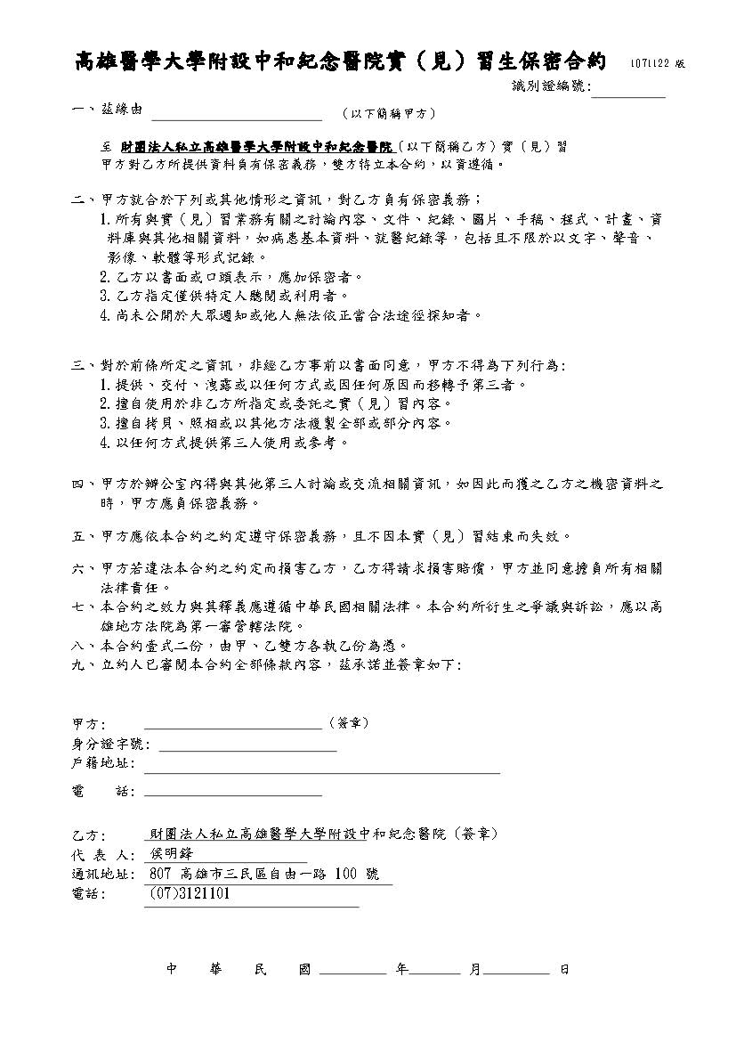
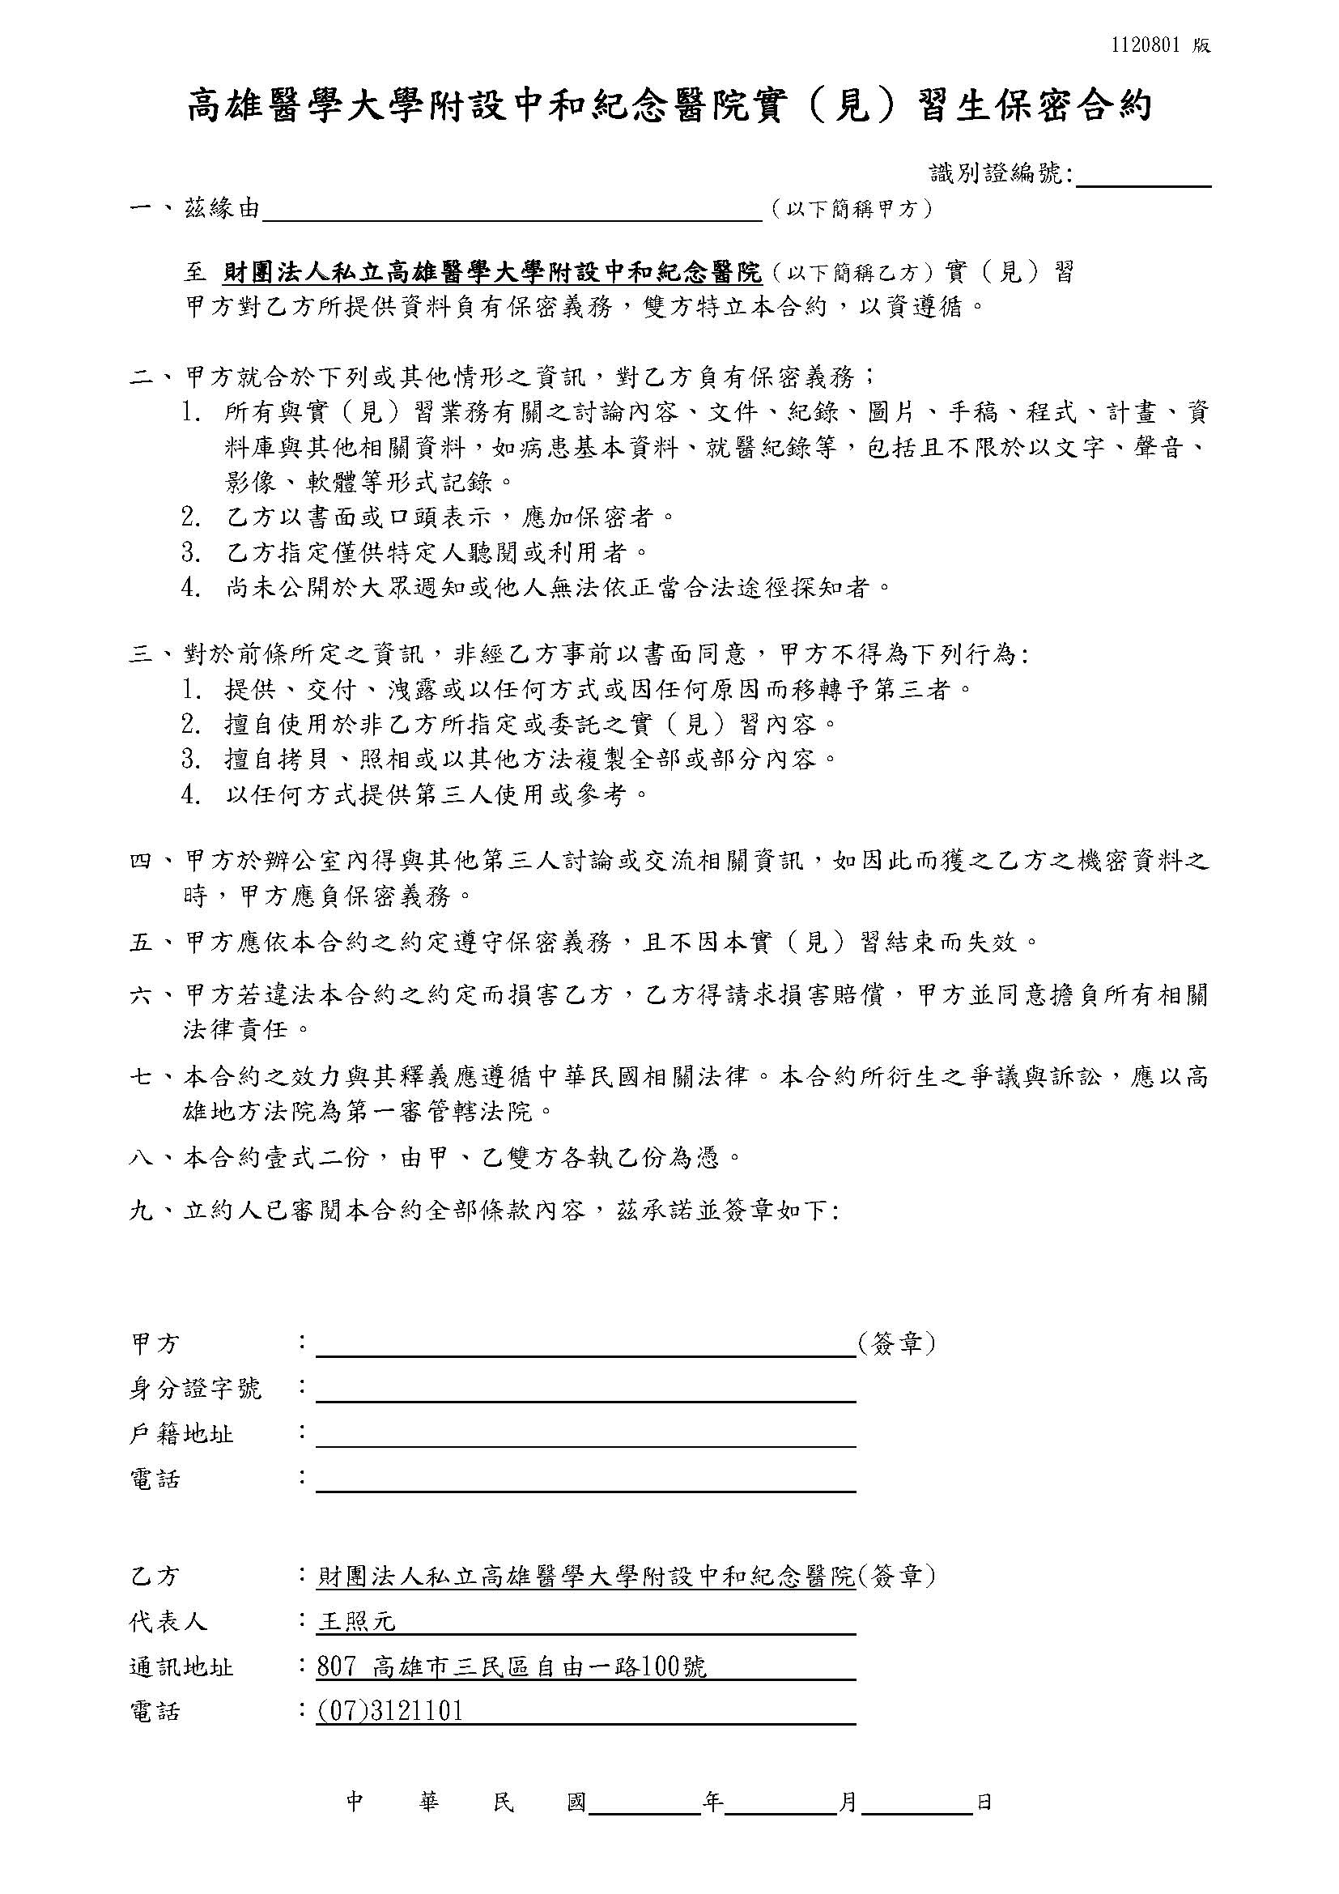
高雄醫學大學附設中和紀念醫院
實（見）習人員基本資料表
申請日期： 年 月 日
姓名 |  |  |  | 識別證編號  （由本院填寫）
出生日期 |  |  |  | 身份證字號
校名 |  |  |  | 系別／年級
實（見）習單位
實（見）習期間 |  | 年 月 日～ 年 月 日，計 小時／人
 |  | 平均時數： 小時/週，共 學分，共 小時
手機號碼 |  |  |  | E-mail
緊急聯絡人  (關係) |  | （ ） |  | 緊急聯絡人  電話 |  | (H)  (O)  手機號碼：
實（見）習人員簽名：
實習人員應繳資料 | □ 檢查報告正本：□胸部X光 □B肝抗原 □B肝抗體
實習人員應繳資料 | □學生意外及醫療保險證明影本 |  |  |  | □ 一吋相片一張（請載註姓名並夾附於本表）
實習人員應繳資料 | □ 身份證正反面影本（請黏貼於背面） |  |  |  | □ 實（見）習費用繳費影本：NT$＿＿＿＿＿
實習人員應繳資料 | 僅Intern須提供 |  | □ 大眾銀行存褶封面影本（請黏貼於附表）
HR | □ HR建檔 □ 識別證製作 □ 識別證領取 領取人員簽名：
HR | 僅Intern須領取 |  | □ GSM手機領取
身份證正面黏貼處  (外籍學生請黏貼中華民國外僑居留證正面) |  |  |  |  | 身份證反面黏貼處  (外籍學生請黏貼中華民國外僑居留證反面)
※請於報到當天完成本表後送予人力資源室。※
高雄醫學大學附設中和紀念醫院實（見）習學生合約書

財團法人私立高雄醫學大學附設中和紀念醫院(以下簡稱甲方)
立約人
(以下簡稱乙方)
(實（見）習學生) (以下簡稱丙方)
茲因辦理乙方學生臨床教學與學術研究事宜，甲、乙、丙三方同意遵守下列協議條款：

- 實（見）習目標：參照乙方所附之實（見）習計劃書內容。
- 實（見）習原則：
- 由甲方提供實（見）習場所及實（見）習工作中所需之應用物品。
- 甲、乙雙方應於學生實（見）習前一個月完成實（見）習教學之協調，且乙方須於學生實（見）習前一個月將丙方姓名及實（見）習日期等相關資料造冊送至甲方以利安排實（見）習事宜。
- 丙方在實（見）習期間應遵守甲方之各項管理規定和接受有關人員之指導及定期評核，如有行為不端、違紀或不遵從指導者，得依甲方之規定處理或扣減其實（見）習成績；其情節重大者，甲方得停止丙方實（見）習。
- 丙方實（見）習有關之住宿、膳食、疾病治療、學生意外及醫療保險、交通、生活安全維護或其他生活必需事項由丙方自理。
- 實（見）習期間：自民國 年 月 日起至民國 年 月 日止。
- 實（見）習學生人數： 學系 年級實（見）習學生。
- 實（見）習課程名稱、實（見）習項目：
- 實（見）習學分數：共 學分 小時。
- 實（見）習費用：乙方應依甲方之規定，於實（見）習前，將實（見）習費用繳付予甲方，未依規定繳納者，甲方得拒絕丙方實（見）習之申請。但雙方另有約定者，從其約定。
- 丙方實（見）習期間，如有可歸責事由致毀損、遺失、失竊甲方財物，或故意、過失侵害甲方病人權益者，由丙方自負刑責及損害賠償責任，甲方並得終止本合約。
- 乙方及丙方於實（見）習期間所知悉有關甲方對外不公開之各項資料，均應負保密之義務，不得無故向任何第三人洩露。依據個人資料保護法，甲方所取得丙方之個人資料，僅供甲方基於學生實（見）習及資通安全業務與管理之特定目的使用，自個人資料所有人或乙方處取得個人資訊之一方，不得將個人資料用於前開目的外之使用。
- 丙方實（見）習時服裝儀容宜整齊，並配戴甲方發給之識別證。
- 丙方實（見）習完畢後應準時繳交作業，由甲方填寫成績並加評語，送交乙方作為學生考查成績之依據，至遲不得逾1個月，逾時丙方視為未完成實(見)習。
- 如遇有不可抗拒之重大災難或傳染病，乙方基於安全考量得通知甲方後召回丙方。有關政府因天然災害宣布停止上課時，乙方實（見）習生之放假標準依甲方當地政府機關及醫院規定實施。
- 若丙方暴露在感染性或環境危害物之實（見）習場域，甲方應提供丙方相關教育訓練、應變辦法與防護措施。
- 實（見）習期間甲方應指派有關人員指導丙方臨床實（見）習，並應提供符合實（見）習目的之安排與訓練內容，丙方並得參加甲方舉辦之專題演講活動。
- 實（見）習期間丙方因故須終止實（見）習時，乙方應以公文通知甲方。
- 丙方在甲方醫院實（見）習時，悉依甲方各職類學生實（見）習規範規定辦理，並列為本合約之附約。
- 本合約若有未盡事宜，三方得隨時提出研商，以書面修訂後始生效力。
- 本合約期滿後經三方同意續約者，得以換文或另訂新約方式辦理。
- 因本合約所生之糾紛，三方合意以臺灣高雄地方法院為第一審管轄法院。
- 本合約正本一式三份，三方各執乙份為憑。

甲方：財團法人私立高雄醫學大學附設中和紀念醫院
代表人：王照元
地址：80708高雄市三民區自由一路100號
電話：07-3121101

乙方：
校長：
地址：
電話：

丙方：
地址：
電話：

中 華 民 國 年 月 日

______學年度___學期碩士班__________實習課程評值表(學生)
一、針對本學期實習學習目標，您自覺能達到的程度為:
達到程度  實習目標 | 1 | 2 | 3 | 4 | 5
達到程度  實習目標 | ≦20% | 21~40% | 41~60% | 61~80% | 81~100%
1.XXXXXXXXXX(核心能力_層級)
2.XXXXXXXXXX(核心能力_層級)

3………..
※ 質性意見。

二、請針對本次實習各項內容滿意程度，圈選一合適答案。
評值項目 | 非常不滿意 | 不滿意 | 普通 | 滿意 | 非常滿意
- 實習內容安排 | 1 | 2 | 3 | 4 | 5
- 實習內容實施 | 1 | 2 | 3 | 4 | 5
- 實習指導方式 | 1 | 2 | 3 | 4 | 5
- 實習考核方式 | 1 | 2 | 3 | 4 | 5
- 實習整體收穫 | 1 | 2 | 3 | 4 | 5

三、請針對本次實習合作機構滿意程度，圈選一合適答案。
評值項目 | 非常不滿意 | 不滿意 | 普通 | 滿意 | 非常滿意
- 能提供必要的協助 | 1 | 2 | 3 | 4 | 5
- 能營造友善學習環境 | 1 | 2 | 3 | 4 | 5
- 實習單位整體滿意度 | 1 | 2 | 3 | 4 | 5
※ 質性意見。

四、針對此次實習，請依以下問題提出您的意見(包含︰優點與待改善)
- 對於實習的時間排定，你有何意見？

- 對於實習內容、順序及教學活動，你有何意見?

- 對於學校實習指導老師指導方式，你有何意見?

- 對於實習評值方式，你有何看法?

- 對於實習單位軟硬體設備，你有何意見？

- 對於實習單位有何意見？需要學校和單位協調的事?

- 對於實習運用的教學策略，你有何意見？
※個案口頭及書面報告
※實習日誌

- 給實習課程或臨床指導老師簡短一句話。

- 其他

高雄醫學大學護理學系碩士班實習意見調查表(醫院)
課程名稱： 填表日期：
實習機構： 實習單位：
學系指導教師： 臨床指導教師：
一、請貴單位就以下題項，評值對碩士班學生實習核心能力表現的滿意程度：
項目 | 不適用 | 非常  滿意  5 | 滿意  4 | 尚可  3 | 不滿意  2 | 非常不滿意1
1. 進階照護能力: 能運用進階評估技巧，處理複雜個案照護問題，提供整合性與個別化的照護。 | □ | □ | □ | □ | □ | □
2. 研究能力:能發現問題，系統性搜集與分析資料，並加以應用。 | □ | □ | □ | □ | □ | □
3. 跨文化能力: 能尊重並評價文化差異對個人、家庭及社區健康的影響，以提供文化適切性照護。 | □ | □ | □ | □ | □ | □
4. 領導協調能力: 能分析健康照護相關議題，提出適當改善建議，帶來正向影響。 | □ | □ | □ | □ | □ | □
5. 教學與諮詢能力: 能應用適當方法，提供專業照護之相關教育與諮詢。 | □ | □ | □ | □ | □ | □
6. 倫理決策能力: 能衡量照護情境的利益與衝突，提供符合個案最佳利益的照護方案。 | □ | □ | □ | □ | □ | □
7.整體而言，您對學生實習表現的滿意度 | □ | □ | □ | □ | □ | □
8.整體而言，您對於實習課程的活動設計滿意度 | □ | □ | □ | □ | □ | □
二、綜合意見或建議：

問卷評值者姓名： 職稱：

學年度碩士班第____學期____________課程評值表 (學生)
一、針對本學期課程學習目標，你自覺能達到的程度為:
達到程度  課程目標 | 1 | 2 | 3 | 4 | 5
達到程度  課程目標 | ≦20% | 21~40% | 41~60% | 61~80% | 81~100%
- xxxxxxxxxxxxxxxxxx
(進階照護能力--認知I-d)
- xxxxxxxxxxxxxxxxxxx
(研究能力-技能II-c)
3 xxxxxxxxxxxxxxxxxxx
(跨文化能力-認知I-d)
4. xxxxx
5. xxxxxx
※質性意見。

- 課程之評值意見(包含︰優點與待改善)
- 對於課程的時間排定，你的想法 /意見？

- 對於課程內容、順序與教學活動，你的想法 /意見？

- 對教師授課的建議，你的想法 /意見？

- 對於課程評值方式，你的想法 /意見？

- 對於學校軟硬體設備，你的想法 /意見？

- 對於課程使用之教學策略(如：TBL、PBL、OSCE…)，你的想法 /意見？

- 你覺得還有什麼課程內容或是活動可以加入課程設計的？

- 總結: 給課程或老師簡短的一句話:

高雄醫學大學護理學系實習適應困難通報流程
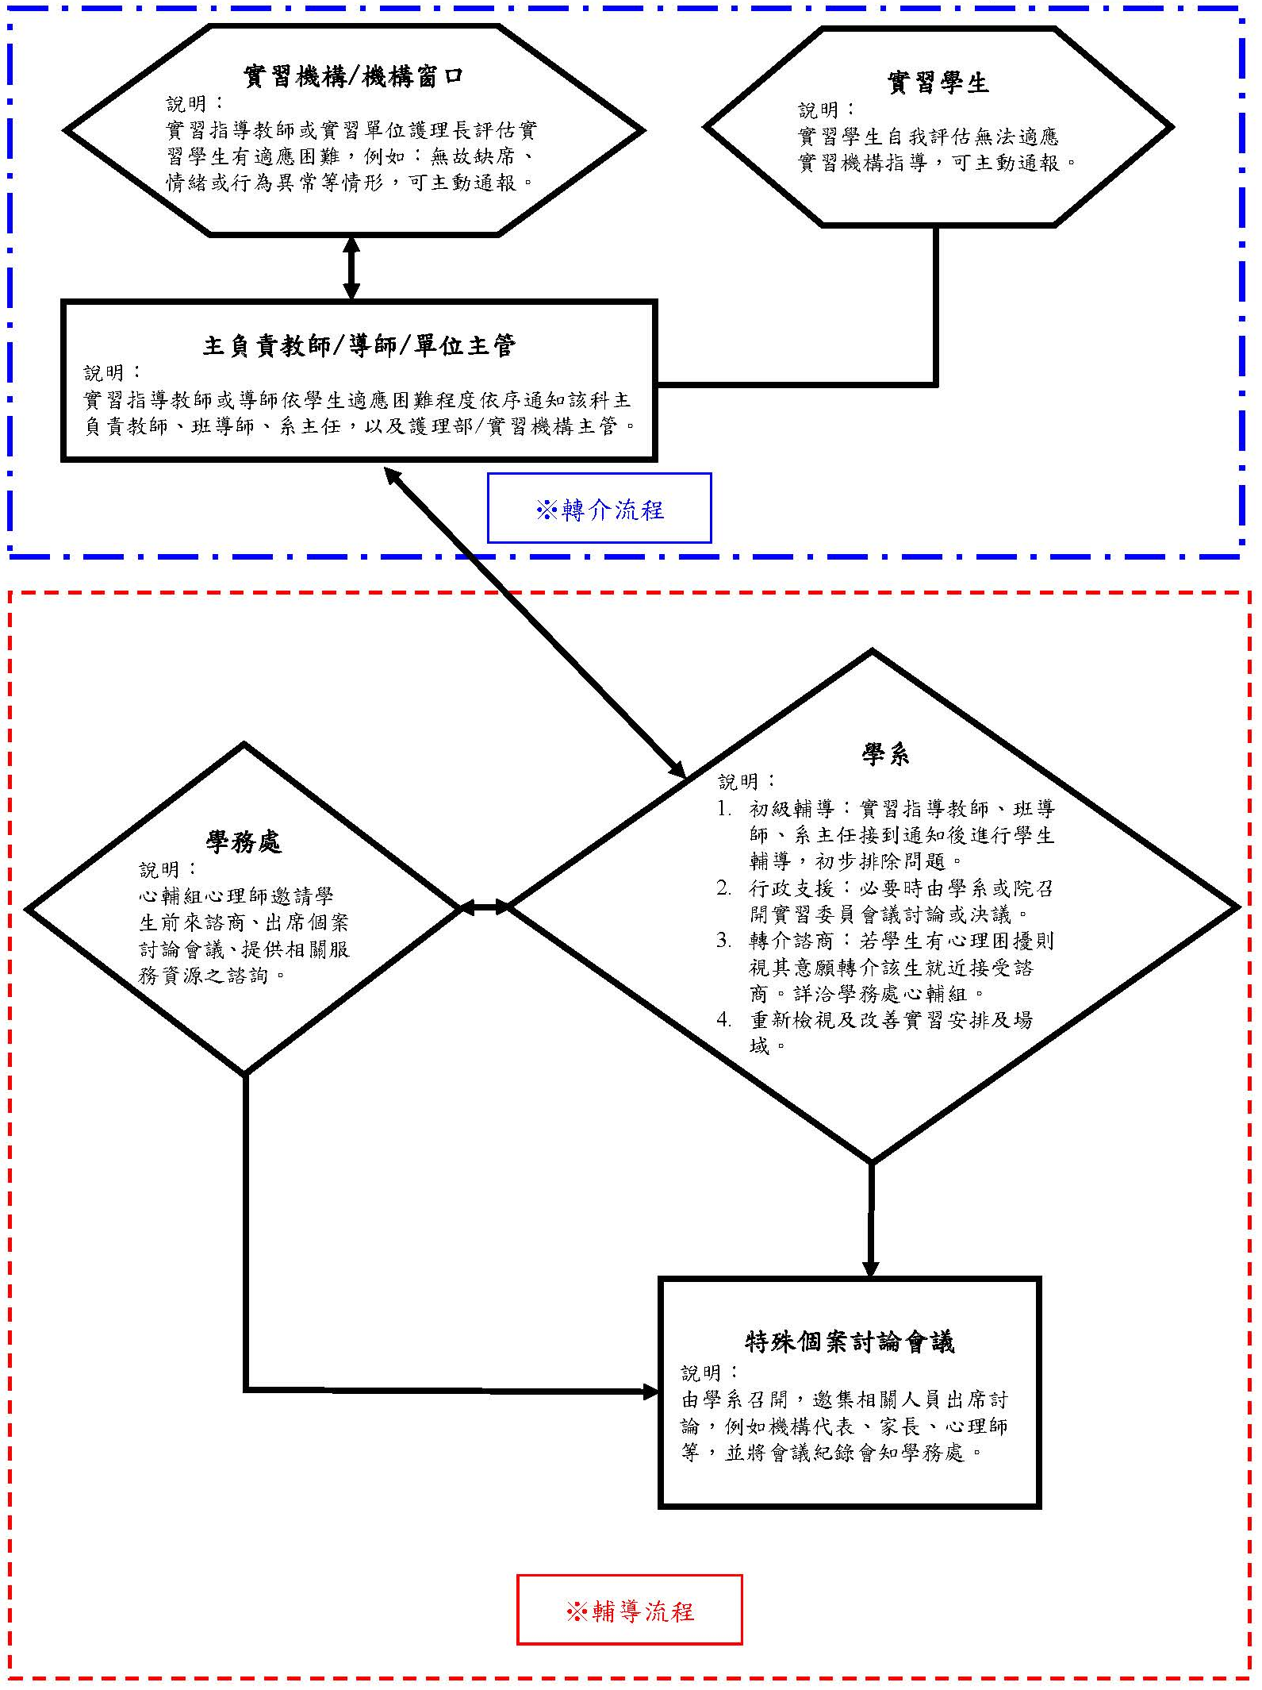
高雄醫學大學校園性侵害性騷擾或性霸凌事件通報處理流程
依照高雄醫學大學校園性侵害性騷擾或性霸凌防治辦法第十六條：本校校長、教師、職員或工友知悉校內發生疑似校園性侵害、性騷擾或性霸凌事件者，應立即按本辦法所定權責向本校權責人員（學生事務處）通報，並由本校權責人員依相關法律規定向本市社政及教育主管機關通報，至遲不得超過二十四小時。
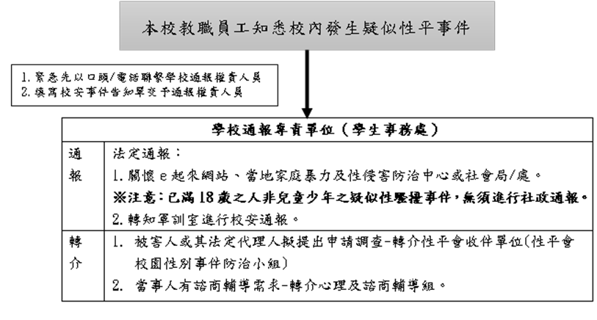
更多訊息請見高雄醫學大學性別平等教育委員會網頁http://equity.kmu.edu.tw/index.php/impeachment
申請/檢舉管道
電話：07-3121101 #2808 或 07-3220809 (24H)
信箱：law@kmu.edu.tw
地點：IR101 學務處心理及諮商輔導組（國際學術研究大樓１樓，東側花架旁）
高雄醫學大學護理學系碩士班 學生實習輔導記錄表
密件
學生姓名:____________________，學生學號:_______________________
實習期間:____________________，實習科目:_______________________實習單位:____________________，
日期 | 學生學習問題 | 教師輔導過程 | 問題追蹤及建議
 |  |  | (若頁數不敷使用，請自行增加)
紀錄者簽章: 班主任簽章:

系主任簽章:
高雄醫學大學
實習生於實習期間疑似遭遇性侵害、性騷擾、性霸凌事件 Q&A
為維護實習學生於實習機構安全及學習權益，除針對實習生須於實習前施作性平教育測驗以提高實習生對於性別議題了解外。為提供免於性侵害或性騷擾之實習環境，於實習前進行實習單位之評估，確保學生實習安全。
Q A
Q1. 實習生定 義為何？ | - 實習生係指學生於學校就讀修習校外實習課程，在一定期間內於實習機構學習之在校學生。  - 性別工作平等法第 3 條第 1 項第 4 款「實習生：指公立或經立案之私立高級中等以上學校修習校外實習課程之學生。」
Q2. 何謂性侵 害？ | - 性侵害不是性，而是暴力，是粗暴的侵害，是未經允許的性行為  - 任何沒有經過您的同意，以強暴、脅迫、恐嚇、催眠術或其他違反您意願的方法而發生性行為者，都算是性侵害。  - 只要不是您願意讓他人碰觸或觸摸身體的任何部位，且碰觸程度達猥褻之行為者，也算性侵害。(強制猥褻罪)
Q3. 何謂性騷 擾？ | - 依據性別平等教育法第 2 條第 1 項第 4 款規定。  性騷擾：指符合下列情形之一，且未達性侵害之程度者：  - 以明示或暗示之方式，從事不受歡迎且具有性意味或性別歧視之言詞或行為，致影響他人之人格尊嚴、學習、或工作之機會或表現者。  - 以性或性別有關之行為，作為自己或他人獲得、喪失或減損其學習或工作有關權益之條件者。  - 適用範圍：指事件之一方當事人為學校校長、教師、職員、工友或學生，他方為學生者，可向加害人所屬學校提出申訴。  - 依據性別工作平等法第 12 條所稱性騷擾，謂下列二款情形之一：  - 受僱者於執行職務時，任何人以性要求、具有性意味或性別歧視之言詞或行為，對其造成敵意性、脅迫性或冒犯性之工作環境，致侵犯或干擾其人格尊嚴、人身自由或影響其工作表現。  - 雇主對受僱者或求職者為明示或暗示之性要求、具有性意味或性別歧視之言詞或行為，作為勞務契約成立、存續、變更或分發、配置、報酬、考績、陞遷、降調、獎懲等之交換條件。  前項性騷擾之認定，應就個案審酌事件發生之背景、工作環境、當事人之關係、行為人之言詞、行為及相對人之認知等具體事實為之。  - 適用範圍：指雇主性騷擾受僱者或求職者與受僱者執行職務期間被任何人性騷擾者，可向加害人雇主提出申訴。  實習生於實習期間遭受性騷擾時，適用本法之規定。

- 依據性騷擾防治法第 2 條本法所稱性騷擾，係指性侵害犯罪以外，對他人實施違反其意願而與性或性別有關之行為，且有下列情形之一者：
  - 以該他人順服或拒絕該行為，作為其獲得、喪失或減損與工作、教育、訓練、服務、計畫、活動有關權益之條件。
  - 以展示或播送文字、圖畫、聲音、影像或其他物品之方式，或以歧視、侮辱之言行，或以他法，而有損害他人人格尊嚴，或造成使人心生畏怖、感受敵意或冒犯之情境，或不當影響其工作、教育、訓練、服務、計畫、活動或正常生活之進行。
    - 適用範圍：凡不適用性平法或性工法者，可向加害人雇主提出申訴，若
加害人身分不明，則由警察局受理。
Q4. 何謂性霸 凌？ | 依據性別平等教育法第 2 條第 1 項第 5 款「性霸凌：指透過語言、肢體或其他暴力，對於他人之性別特徵、性別特質、性傾向或性別認同進行貶抑、攻擊或威脅之行為且非屬性騷擾者。」
Q5. 校外實習 期間疑似 遭遇性騷 擾應如何 處理？ | 性騷擾係指讓人產生不舒服性聯想的故意行為，且違背個人意願，可能透過強迫、威脅或不預期等言詞、非言詞和身體接觸的方式發生在任何人身上。遇到性騷擾的情況大不相同，不論遇到何種情況， 切記不要懷疑和壓抑自己的感覺，並應立即採取制止行動。  以下提供幾點處理性騷擾的方式予實習學生參考  - 明白對騷擾者表示抗議，大聲說「不」!要求其立即停止騷擾行為並道歉。  - 可聯合其他受到相同騷擾的被害人一起勇敢採取行動。  - 相信自己的直覺，不要忽視或懷疑自己，表達自己的憤怒，向在場的人說出自己遭遇，阻止騷擾者繼續其騷擾行為，如未來欲提出申訴時，才有人證可以證明騷擾行為確實發生。  - 拒絕的態度要嚴肅明確，前後一致。  - 避免與性騷擾加害者的再次接觸，在公事及私事間劃清界線。  - 將自己的遭遇告訴他人，不僅可以避免自己被孤立、獲得情緒上支持，還可和有相同經驗或願意幫忙的朋友一起想辦法，阻止性騷擾的繼續發生。  - 勿期待或要求特別的待遇。  - 不要與可能的騷擾者共飲,減少見面的可能性。  - 沉著冷靜，並出其不意的掙脫。使用防身技巧，保護自己，掙脫後並可用各種方式引起旁人注意,利用群眾嚇退、制止騷擾者。

10. 學生於實習期間發生性侵害或性騷擾事件時，應向實習輔導老師或系主任報告，除協助向實習單位舉報，依性侵害或性騷擾防治辦法，由相關權責單位處理。亦應逕向本校相關權責單位，進行後續之協助處理，若需心理
諮商，協助轉介至相關輔導單位。
Q6. 如何減低 性侵害發 生 的 可能？ | - 避免出孤立偏僻的地點，例如：電梯、洗衣房、車庫等。特別當你是一個人或與別人在一起而感到不舒服時，應特別避免。  - 在與他人外出或談話時，應注意對方是否流露出對性別的敵意或使你不舒服。清楚的表達你的意思。不用擔心你的反應會對他無禮，因為你的安全更重要。  - 在你涉入性行為之前，應讓對方明白你的界線。  - 避免隔絕的場所。如：公園、或廢棄的海灘。會面的地點最好在容易得到支援的公共場所。  - 安排你自己的交通工具。尤其當你與對方不熟時，應選擇自己開車，使用  大眾交通工具，或與一個團體、另一對朋友一起。
Q7.申請處理 | - 若實習生遇性騷擾事件時，可撥打校安專線 07-3220809(24 小時)或向導師、學務處尋求協助。  - 通報疑似性平案件需填寫校安事件告知單，校園性侵害性騷擾或性霸凌事件通報處理流程圖，請參閱本校性別平等教育委員會網站(請點此連結)  - 盡可能詳細地紀錄下事情發生的經過(事件發生的人、事、時、地及發生經過)，保存相關證據資料(例如：監視錄器、證人、簡訊、email 或對話紀錄等)，有助於未來若想提出申請調查時，可作為證據之用。
訂定日期： 110 年 1 月 14 日

Kaohsiung Medical University
Q&A for Suspected Sexual Assault, Harassment or Bullying during Internship

In addition to the necessary gender equity test before internship for promoting understanding of gender issues, all the departments shall evaluate employers to provide working environments free of sexual assault or harassment in advance in order to protect interns and their rights to learn during internship.
Q A
Q1. What is an intern? | - An intern is a current student who takes an external internship course at KMU and works at a company/organization in a defined period of time.  - Article 3-4 of the Act of Gender Equality in Employment states that an intern refers to “a student of a public or registered private senior high school or above who is participating in an extracurricular training program.”
Q2. What is  sexual assault? | - Sexual assault is not a legitimate sexual act. It is sexual behavior of violence and aggression without consent.  - Sexual assault refers to coercing a person into engaging in a sexual activity through force, threat, intimidation or hypnosis or performing any other sexual act against his or her will.  - Sexual assault also includes unwanted touching of any body parts in an obscene manner. (forced obscenity crime)
Q3. What is  sexual harassment? | - According to Article 2-4 of the Gender Equity Education Act: Sexual Harassment: Any of the following acts which do not constitute sexual assault:  - Engage in unwelcome remarks or behaviors with explicit or implicit meanings of a sexual nature or of gender discrimination that adversely affect a person’s dignity, opportunity to learn or work, or learning or work performance.  - Use sex or gender-related behaviors to obtain, lose or impair one’s own or any other person’s learning or work-related rights or interests.

- Scope: A sexual harassment incident involves a student and the principal/president, a teacher, non-teaching staff member, maintenance worker, or student of an educational institution. The victim is entitled to file a complaint with the educational institution where the offender works or studies.
- According to Article 12 of the Act of Gender Equality in Employment, sexual harassment refers to one of the following two circumstances:
  - In the course of employment, anyone makes a sexual request or uses verbal or physical conduct of a sexual nature or with an intent of gender discrimination to cause a hostile, intimidating and offensive work environment leading to infringe on, or interfere with, an employee’s dignity, physical liberty or which affects his or her work performance.
  - An employer explicitly or implicitly makes a sexual request toward an employee or an applicant, or uses verbal or physical conduct of a sexual nature or with an intent of gender discrimination to propose an exchange for the establishment, renewal, modification of an employment contract, placement, assignment, compensation, work evaluation, promotion, demotion, reward or disciplinary actions.
Sexual harassment stated above shall be determined based on particular facts, including the background of the incident, work environment, the relationship between the parties, the actor’s verbal and physical conduct, and the victim’s perception.
    - Scope: If an employer sexually harasses an employee or applicant, or an employee is sexually harassed by anyone in the course of work, the employee or applicant is entitled to file a complaint with the offender’s employer.
The Act applies to any intern who is sexually harassed during internship.
- According to Article 2 of the Sexual Harassment Prevention Act, excluding sexual assault offences, the so-called sexual harassment in the Act refers to the sexual or gender-related behavior against one's will. Also, one of the following
conditions is met:

- A person's obedience to, or rejection of, another's sexual advances becomes a necessary condition for obtaining, losing or impairing his or her rights and interests in work, education, training, services, plans or activities.
- A person’s dignity is impaired, a person feels scared, disliked or offended, or a person’s work, education, training, services, plans, activities or daily life is adversely affected by texts, pictures, voices, images or other objects shown or sent, discriminatory or insulting verbal or physical conduct, or any other means.
  - Scope: Victims who fall outside the scope of the Gender Equity Education Act or Act of Gender Equality in Employment are entitled to file a complaint with the offender’s employer. The police station in charge shall accept the complaint if the
offender’s identity cannot be determined.
Q4. What is  sexual bullying? | Article 2-5 of the Gender Equity Education Act states that “Sexual bullying: refers to engaging in ridicule, attacks, or threats directed at another person’s gender characteristics, gender traits, sexual orientation, or gender identity using verbal, physical, or other forms of violence that are not in the category of  sexual harassment.”
Q5. How to deal with sexual harassment during internship? | Sexual harassment refers to intentional behaviors which make a person think of an unpleasant sexual image against his or her will. Sexual harassment can happen to anyone in any forcible, intimidating or unexpected verbal, non-verbal or physical form. Sexual harassment can vary depending on the situation. No matter what the situation is, please do not doubt yourself and suppress your true feelings. You should take immediate actions to tell the harasser to stop.  The actions which can be taken to deal with sexual harassment are listed below for reference.  1. Indicate clearly that you are uncomfortable with the behavior and say “NO!” loudly to ask the harasser to stop the behavior  and apologize to you right away.

- Take collective actions with other victims experiencing the same harassment.
- Follow your instincts. Don’t ignore or doubt yourself. Express your anger and tell the people at the site what happened to you to make the harassment stop. By doing so, you can make sure that there are witnesses to testify for sexual harassment if you file a complaint in the future.
- Seriously and clearly reject the harasser with a firm attitude.
- Avoid future contact with the harasser and draw a clear line between work and private life.
- Share your experience with someone else to build solidarity, obtain emotional support, and figure out a way with other victims or friends who are willing to help to stop sexual harassment.
- Don’t expect or request special offers.
- Don’t drink with potential harassers and avoid meeting them if possible.
- Stay calm and escape from the harassment unexpectedly. Use self-defense tactics to protect yourself and draw attention of anyone nearby to your situation after escaping, in order to scare away or force the harasser to stop with the crowd’s attention.
- A student experiencing sexual assault or harassment shall report the incident to the teacher in charge of internship consulting services or the department director. Support will be provided to the student to report the incident to the employer. The incident will be handled by the regulatory authority according to the Regulations for Prevention of Sexual Assault and Sexual Harassment. The student shall directly support the responsible unit to handle the following matters. The student
will be referred to a suitable counseling center if necessary.

Q6. How to  reduce the risk of sexual assault? | - Avoid places with very few people such as elevator, laundry room and garage, especially when you are alone or with someone who makes you feel uncomfortable.  - Pay attention to gender hostility or unpleasant conduct demonstrated by the person whom you go out with or talk to. Make a clear statement. The top priority is your safety, so you don’t have to consider responding in a kind way.  - Draw a clear line before engaging in sexual behaviors.  - Avoid isolated places such as park and abandoned beach. Meet in a public place with easy access to support if possible.  - Arrange transportation for yourself. Drive yourself, use public transportation or travel with a group of people or a couple of  friends, especially when you are not familiar with someone.
Q7. Compliant Handling | - An intern who encounters sexual harassment can call the safety helpline at 07-3220809 (available 24/7) or seek help from the homeroom teacher or Office of Student Affairs.  - Filling out the Campus Safety Incident Report Form is required when reporting suspected incidents related to gender equity. Please visit KMU Gender Equity Education Committee’s website (please click the link here) for Sexual Assault, Harassment or Bullying Incident Report Flowchart. 3. Document what happened as detailed as possible (people involved, the incident itself, time, place, and course of the incident) and keep supporting information (monitor footage, witness, text, email, conversation, etc.), which can be submitted as evidence to  request an investigation in the future.

